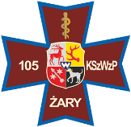
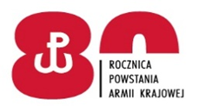
105. KRESOWY SZPITAL WOJSKOWY
Z PRZYCHODNIĄ
SAMODZIELNY PUBLICZNY ZAKŁAD
OPIEKI ZDROWOTNEJ w ŻARACH

Żary , 25 marca 2022 r.
OGŁOSZENIE O ROZSTRZYGNIĘCJU KONKURSU OFERT
Komisja konkursowa informuje, o wynikach postępowania konkursowego na udzielanie świadczeń zdrowotnych ( również w stanach nadzwyczajnych ) polegających na ratowaniu, przywracaniu i poprawie zdrowia pacjentów realizowanych w formie dyżurów zwykłych i świątecznych w zakresie kardiologii – leczenie szpitalne w Oddziale Kardiologicznym i Oddziale Intensywnego Nadzoru Kardiologicznego w 105. Kresowego Szpitala Wojskowego z Przychodnia SPZOZ w Żarach. Została wybrana oferta :

Marta Banasiak
Indywidualna Praktyka Lekarska

Zawarcie umowy o udzielanie zamówienia na świadczenia zdrowotne z w/w Oferentem nastąpi w siedzibie 105 Kresowego Szpitala Wojskowego z Przychodnia SPZOZ w Żarach po wcześniejszym ustaleniu terminu z Działem Kadrowo – Płacowym.

Przewodniczący Komisji Konkursowej

